Міністерство освіти і науки України
Національний університет «Львівська політехніка»
Кафедра систем штучного інтелекту



Звіт

Звіт
про виконання лабораторних та практичних робіт блоку № 2
На тему: « Лінійні алгоритми. Розгалужені алгоритми. Умовні та логічні оператори. Змінні. Константи. Типи даних. Розмір типів даних. Ввід вивід. Базові операції та вбудовані функції. Коментарі.»
з дисципліни: «Основи програмування»
до:
ВНС Лабораторної Роботи № 1
Алготестер Лабораторної Роботи № 1
Практичних Робіт до блоку № 2

Виконав:
Студент групи ШІ-11
Фарина Арсеній Петрович

Львів 2024
Тема роботи:
Лінійні алгоритми. Розгалужені алгоритми. Умовні та логічні оператори. Змінні. Константи. Типи даних. Розмір типів даних. Ввід вивід. Базові операції та вбудовані функції. Коментарі
Мета роботи:
Вивчити, що таке лінійні та розгалужені алгоритми, краще зрозуміти основи C++, а саме змінні, типи даних, умовні оператори, операції побітового зсуву, а також покращити роботу в команді. Розуміти принципи роботи базових операцій та вбудованих функцій.
Теоретичні відомості:
- Тема №1: Системи числення.
- Тема №2: Компіляція.
- Тема №3: Змінні, константи, типи даних та розміри.
- Тема №4: Бібліотеки в С++.
- Тема №5: Ввід та вивід даних.
- Тема №6: Базові операції та вбудовані функції.
- Тема №7: Коментарі у коді.
- Тема №8: Лінійні алгоритми.
- Тема №9: Розгалуженні алгоритми та умовні оператори.
- Тема №10:Логічні оператори.
- Індивідуальний план опрацювання теорії:
- Тема №1: Системи числення:
○ Джерела інформації:
▪ Статті.
https://www.youtube.com/watch?v=qB-MTosQVFc
https://www.youtube.com/watch?v=A6bwe7fxnwY
- Що опрацьовано:
○ Визначення та види систем числення (двійкова, вісімкова, десяткова, шістнадцяткова).
○ Перетворення чисел між системами.
○ Практичне застосування систем числення в програмуванні.
○ Вправи на перетворення чисел між системами.
Запланований час на вивчення 1 година.
Витрачений час 1 година.
- Тема №2: Компіляція:
○ Джерела інформації:
▪ Статті.
https://www.youtube.com/watch?v=2UDMGCcRCjo&list=PLiPRE8VmJzOpn6PzYf0higmCEyGzo2A5g
- Що опрацьовано:
○ Етапи компіляції.
○ Препроцесор і директива include.
○ Функції компілятора
Запланований час на вивчення 20 хвилин.
Витрачений час 25 хвилин.

- Тема №3: Змінні, Константи, Типи даних та їх Розміри:
○ Джерела інформації:
▪ Статті.
https://www.youtube.com/watch?v=1_-SoBfWLG8
- Що опрацьовано
○ Визначення та оголошення змінних і констант.
○ Основні типи даних у С++ (int, char, float, double, тощо).
○ Розміри типів даних і їх представлення у двійковій системі.
○ Порівняння різних типів даних та вибір відповідного типу для задач.
Запланований час на вивчення 30 хвилин.
Витрачений час 30 хвилин.

- Тема №4 Бібліотеки в C++
○ Джерела інформації:
▪ Статті.
https://www.youtube.com/watch?v=m-WJikuZGuU
- Що опрацьовано
○ Поняття бібліотеки;
○ Використання бібліотеки;
○ Бібліотеки C++ - stdio, cmath, iostream (Стандартна бібліотека C++)
Запланований час на вивчення 50 хвилин.
Витрачений час 50 хвилин.

- Тема № 5: Ввід та Вивід даних:
○ Джерела інформації:
▪ Статті.
https://www.youtube.com/watch?v=2urvmqgDgMs
- Що опрацьовано
○ Основи використання cin та cout.
○ Основи використання printf/scanf.
○ Форматування виводу даних.
○ Робота з різними типами даних у вводі/виводі.
○ Практичні вправи на ввід та вивід даних.
Запланований час на вивчення 15 хвилин.
Витрачений час 10 хвилин.

- Тема №6: Базові Операції та Вбудовані Функції:
○ Джерела інформації:
▪ Статті.
https://acode.com.ua/urok-107-vbudovani-funktsiyi/
- Що опрацьовано
○ Арифметичні операції та їх використання.
○ Побітові операції
○ Використання математичних функцій (sqrt, pow, тощо).
○ Вправи на роботу з базовими операціями та функціями.
Запланований час на вивчення 45 хвилин.
Витрачений час 45 хвилин.

- Тема №7: Коментарі у Коді:
○ Джерела інформації:
▪ Статті.
https://acode.com.ua/urok-12-komentari/
- Що опрацьовано
○ Важливість коментарів у програмуванні.
○ Види коментарів у С++.
○ Написання ефективних коментарів.
○ Практика коментування коду.
Запланований час на вивчення 10 хвилин.
Витрачений час 10 хвилин.

- Тема №8: Лінійні алгоритми:
○ Джерела інформації:
▪ Статті.
https://acode.com.ua/urok-101-algorytmy-v-standartnij-bibliotetsi-s/
- Що опрацьовано
○ Визначення та особливості лінійних алгоритмів.
○ Структура та властивості лінійних алгоритмів.
○ Написання лінійних алгоритмів на С++.
○ Вправи на створення лінійних алгоритмів.
Запланований час на вивчення 30 хвилин.
Витрачений час 30 хвилин.

- Тема №9: Розгалужені алгоритми та Умовні Оператори:
○ Джерела інформації:
▪ Статті.
https://acode.com.ua/urok-67-operatory-umovnogo-rozgaluzhennya-if-else/
- Що опрацьовано
○ Введення в розгалужені алгоритми.
○ Область видимості.
○ Умовні оператори: if, else, else if, switch-case.
○ Тернарний оператор ? : .
○ Реалізація розгалужених алгоритмів на С++.
○ Практичні задачі на розгалужені алгоритми.
Запланований час на вивчення 1 година.
Витрачений час 1 година.

- Тема №10: Логічні Оператори:
○ Джерела інформації:
▪ Статті.
https://acode.com.ua/urok-46-logichni-operatory-i-abo-ne/
- Що опрацьовано
○ Визначення та види логічних операторів (AND, OR, NOT).
○ Застосування логічних операторів у розгалужених алгоритмах.
○ Практичні приклади використання логічних операторів.
○ Вправи на розуміння та використання логічних операцій.
Запланований час на вивчення 30 хвилин.
Витрачений час 35 хвилин.
Виконання роботи:
1. Опрацювання завдання та вимог до програм.
Завдання №1
VNS LAB 1 – TASK 1
Обчислити значення виразу при різних дійсних типах даних (float й double). Обчислення варто виконувати з використанням проміжних змінних.
Порівняти й пояснити отримані результати.
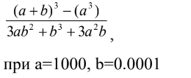
Завдання №2
VANS LAB 1 – TASK 2
Обчислити значення виразів. Пояснити отримані результати.
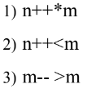
Завдання №3
Class Practice work
Ви створюєте простий порадник щодо погоди. Користувач вводить поточні погодні умови, а програма видає рекомендації щодо активності на основі погоди.
Можливі варіанти погоди:
- sunny;
- rainy;
- cloudy;
- snowy;
- windy;
Деталі:
if else - щоб вирішити, чи повинен користувач взяти куртку чи ні.
if, else if - щоб надати рекомендацію щодо активності (прогулянка, футбол, настільні ігри, etc).
switch case - для визначення типу рекомендованого взуття.
Вимоги
- Використати всі згадані в передумові задачі оператори галуження - if else, if, else if, switch case;
- За потреби комбінувати оператори;

Завдання №4
ALGOTESTER LAB 1v3
Персонажу по одному дають сторони 5 кубів a 1..5 , з яких він будує піраміду. Коли він отримує куб з ребром a i - він його ставить на існуючий, перший ставить на підлогу (вона безмежна). Якщо в якийсь момент об’єм куба у руці (який будуть ставити) буде більший ніж у куба на вершині піраміди - персонаж програє і гра закінчується. Розмір усіх наступних кубів після програшу не враховується. Тобто якщо a i − 1 < a i - це програш.
Ваше завдання - сказати як закінчиться гра.
Завдання №5
Self practice work algotester
Мале Бісеня та Дракон полюбляють проводити дозвілля разом. Сьогодні вони грають в одну дуже цікаву гру.
У них є дошка, що складається з nn рядків та mm стовпців, всі клітинки якої білі.
Гравці по черзі вибирають одну білу клітинку та зафарбовують її в чорний колір. Бісеня ходить першим. Гравець, який не може зробити хід, тобто на початку ходу якого вся дошка чорна, програє.
Погостривши зубки, Бісеня зрозуміло, що у Дракона велика перевага, адже він двоголовий, а, як то кажуть, «одна голова добре, а дві — краще». Тому воно просить вас допомогти. Вам потрібно сказати за заданими nn та mm, хто виграє у цій напруженій грі.

2. Дизайн та планувальна оцінка часу виконання завдань:
Програма №1
- Блок-схема
- Важливі деталі для реалізації програми
Порівняти значення виразу при різних дійсних типах даних (float й double), виконуючи при цьому проміжні обчислення.
- Плановий час на реалізацію 1 день
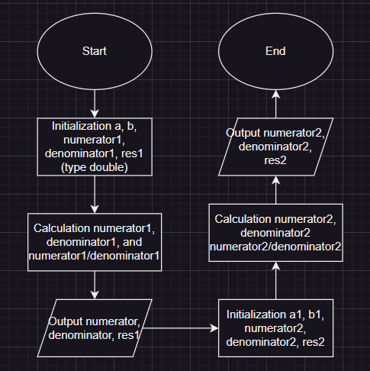
Рисунок 2.1. Блок-схема до програми 1
Програма №2
- Блок-схема
- Важливі деталі для реалізації програми
Використовувати на практиці операції побітового зсуву
- Плановий час на реалізацію 1 день
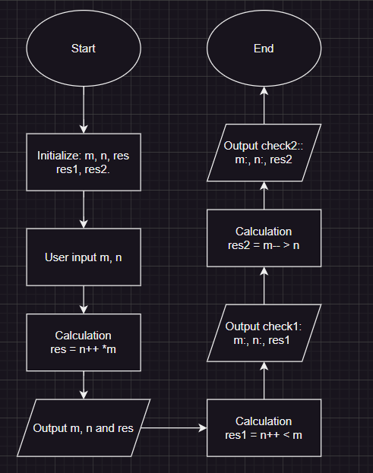
Рисунок 2.2. Блок-схема до програми 2
Програма №3
- Блок-схема
- Важливі деталі для реалізації програми
- Використовувати умовні оператори для реалізації програми, а також врахувати обмеження на тип даних
- Плановий час на реалізацію 1 день

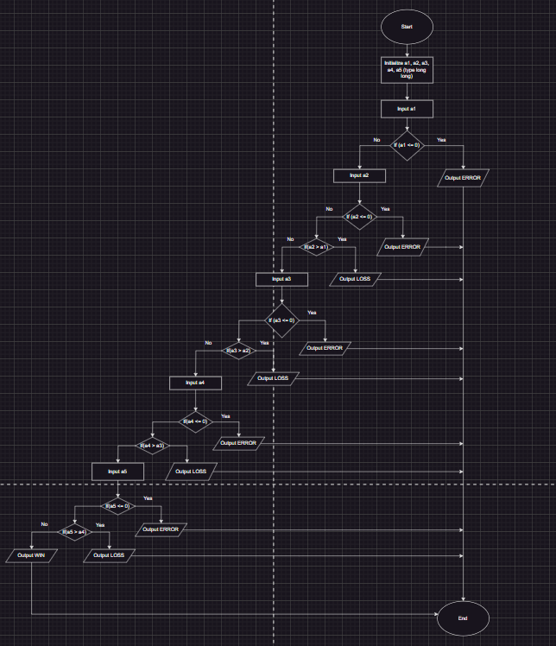
Рисунок 2.3. Блок-схема до програми 3
Програма №4
- Блок-схема
- Важливі деталі для реалізації програми
- Використовувати умовні оператори для реалізації задачі
- Плановий час на реалізацію 1 день
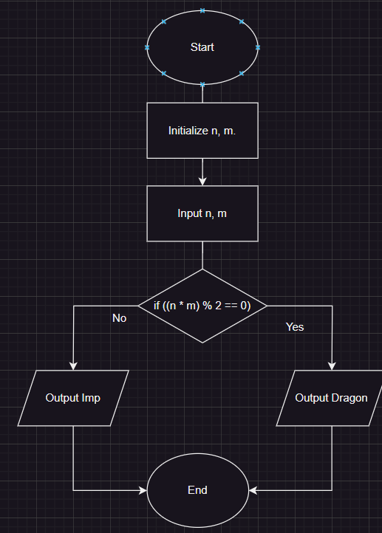
Рисунок 2.4. Блок-схема до програми 4
Програма №5
- Блок-схема
- Важливі деталі для реалізації програми
- Використовувати умовні оператори(if, else, else if), а також switch case для реалізації задачі
- Плановий час на реалізацію 1 день
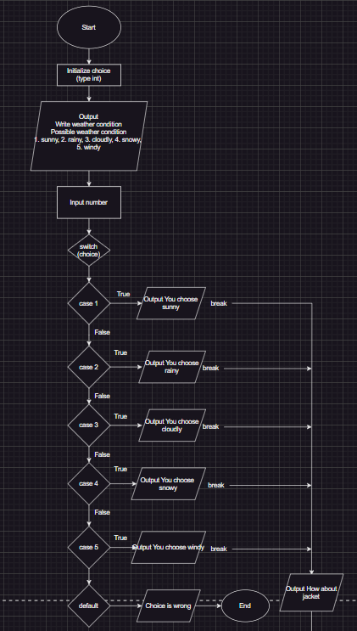
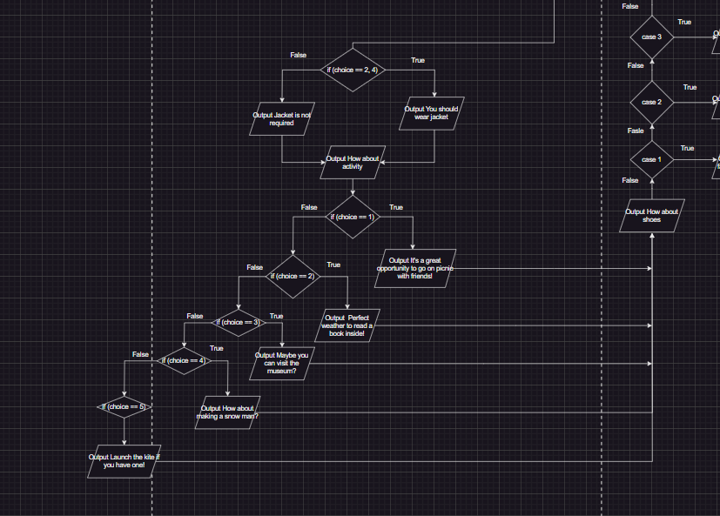
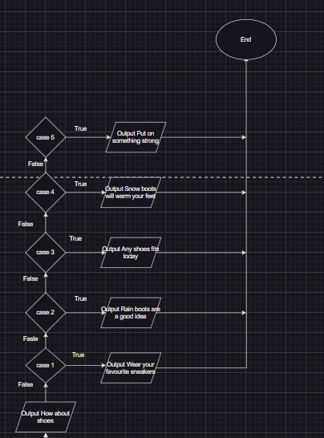
Рисунок 2.5. Блок-схема до програми 5
3. Код програм з посиланням на зовнішні ресурси та фактично затрачений час:
Завдання №1
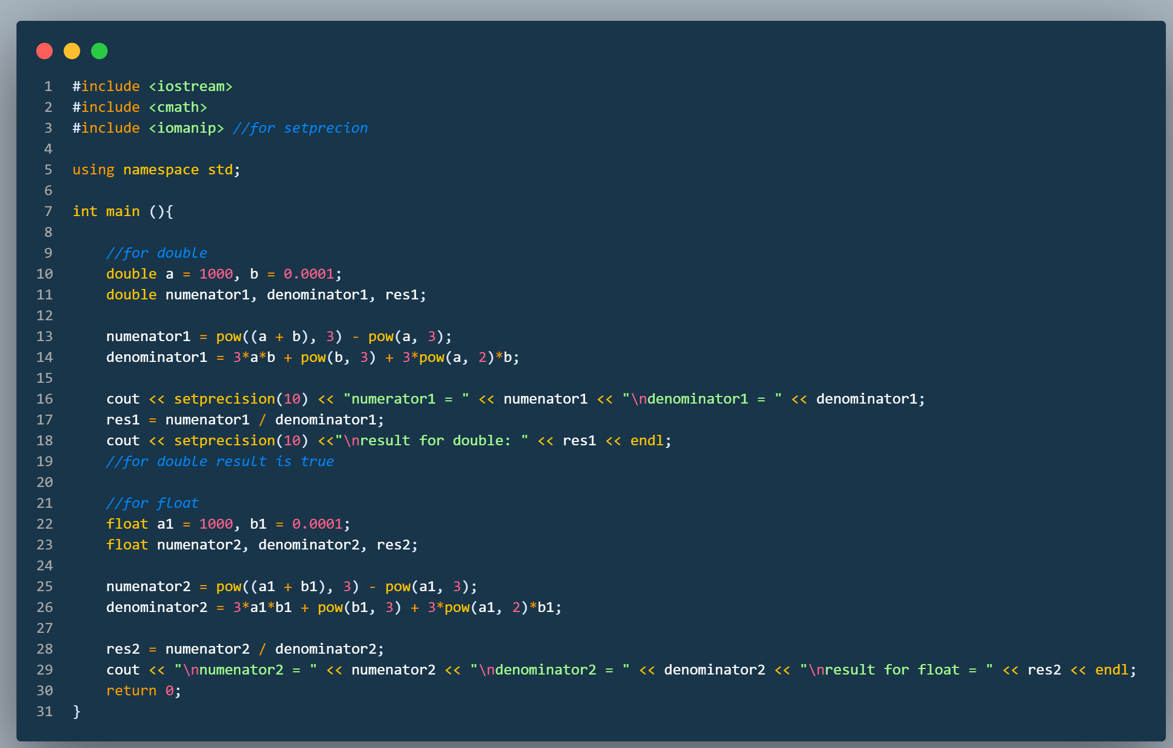
Рисунок 3.1. Код до програми №1
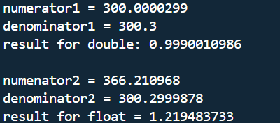
Рисунок 3.2. Приклад виконання програми №1
Програма обчислює значення двох виразів які ініціалізовані перший раз як double, а другий раз як float, через що в нас виходять різні значення. Проблема в результаті 2 чисельника. Результат відрізняється через те,що у float 4 байти,а в double 8 байтів,тому перший скорочує число,щоб можна було вмістити його у свій діапазон пам'яті.
Фактично затрачений час 1 день.
Посилання на файл у пулл реквесті
https://github.com/artificial-intelligence-department/ai_programming_playground_2024/pull/78
Завдання №2
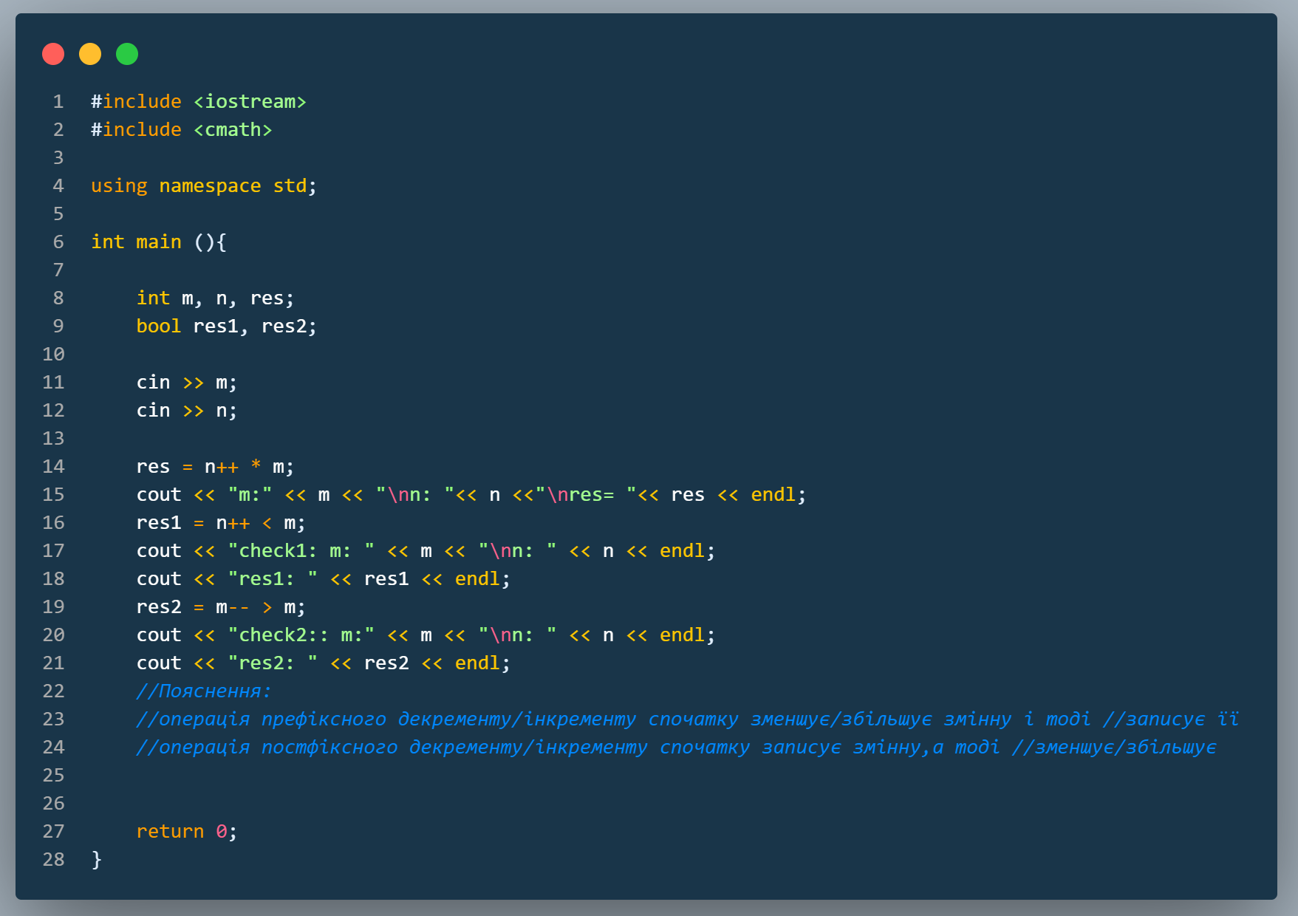
Рисунок 3.3. Код до програми №2
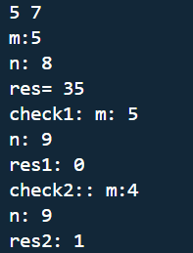
Рисунок 3.4. Приклад виконання програми №2
Програма приймає від користувача два числа і виконує три різні операції, виводячи на екран проміжні результати і власне самі результати.
Фактично затрачений час 1 день.
Посилання на пулл реквест
https://github.com/artificial-intelligence-department/ai_programming_playground_2024/pull/78
Завдання №3
Програма приймає від користувача 5 чисел сторони кубів, з яких персонаж може побудувати піраміди при певних умовах, програма перевіряє їх і виводить WIN, LOSS, ERROR в залежності від вводу.
Посилання на пулл реквест
https://github.com/artificial-intelligence-department/ai_programming_playground_2024/pull/78
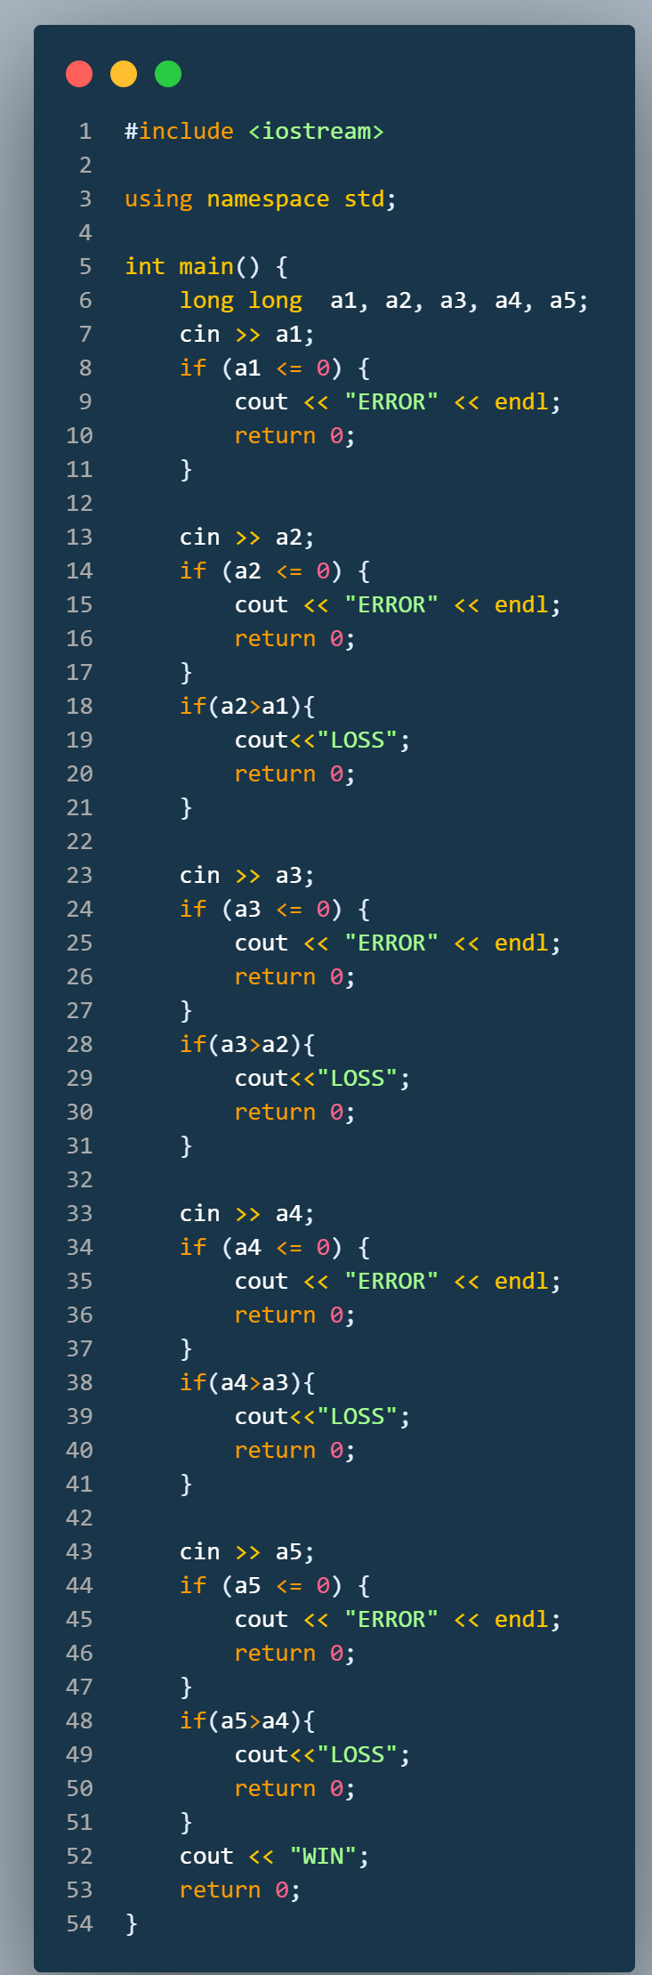
Рисунок 3.5. Код до програми №3
Рисунок 3.6. Статус задачі на Algotester

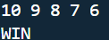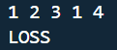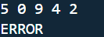
Рисунок 3.7. Приклад виконання програми №3
Фактично затрачений час 1 день.

Завдання №4
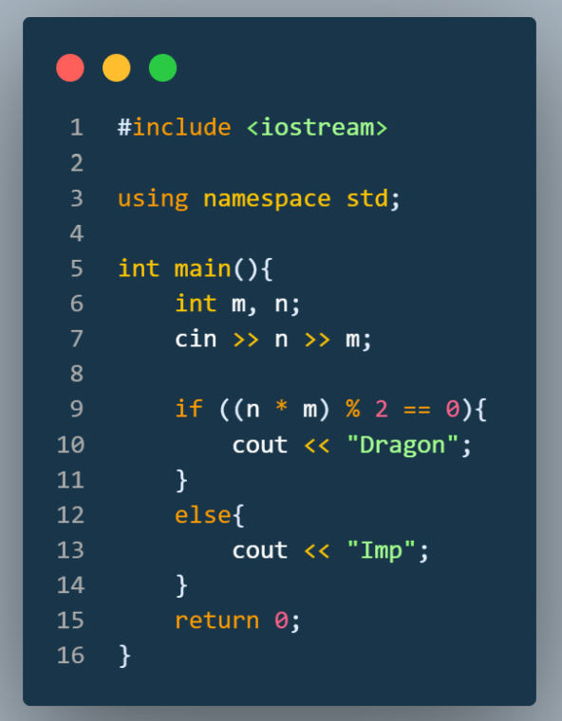
Рисунок 3.7. Код до програми №4
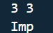
Рисунок 3.8. Приклад виконання програми №4
Рисунок 3.9. Статус програми на Algotester
Програма зчитує від користувача два числа і перевіряє їх на умову парності і в залежності від того, що ввів користувач виводить на екран хто переміг.
Фактично затрачений час 1 день.
Посилання на пулл реквест
https://github.com/artificial-intelligence-department/ai_programming_playground_2024/pull/78
Завдання №5
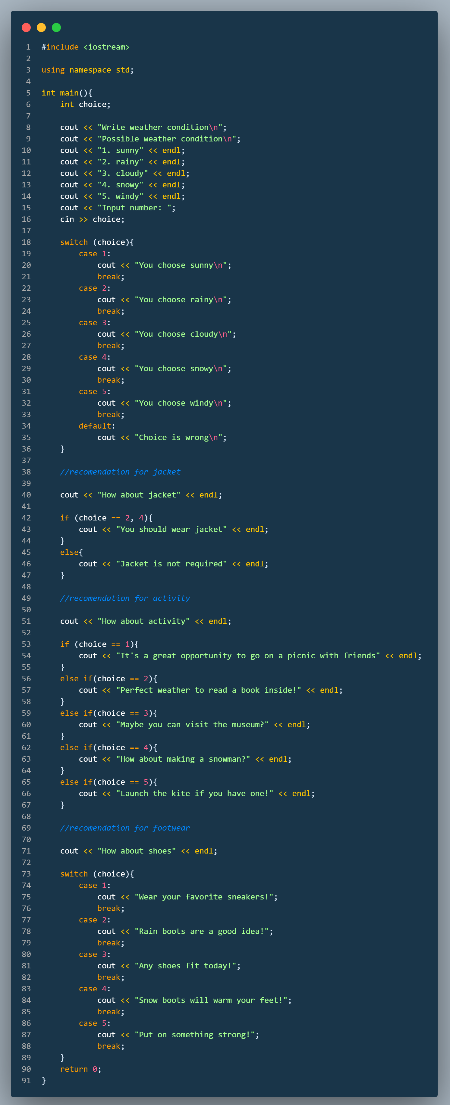
Рисунок 3.10. Код до програми №5
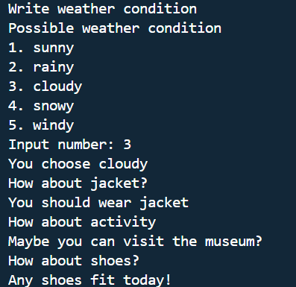
Рисунок 3.11. Приклад виконання програми №5
Програма називається “Особистий порадник” користувач вводить яка погода за вікном, а у відповідь отримує поради щодо одягу, взуття та яким видом діяльності йому зараз зайнятися.
Фактично затрачений час 1 день.
Посилання на пулл реквест
https://github.com/artificial-intelligence-department/ai_programming_playground_2024/pull/78
- Робота з командою:
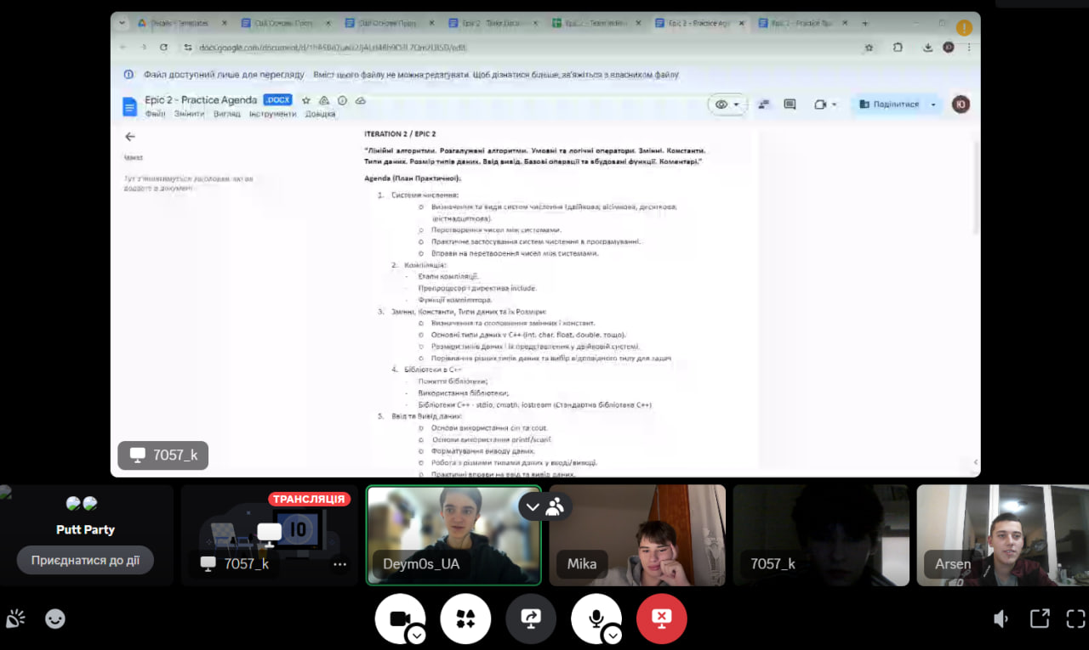
Рисунок 4.1. Зустріч в Discord для обговорення деталей роботи з Epic 2
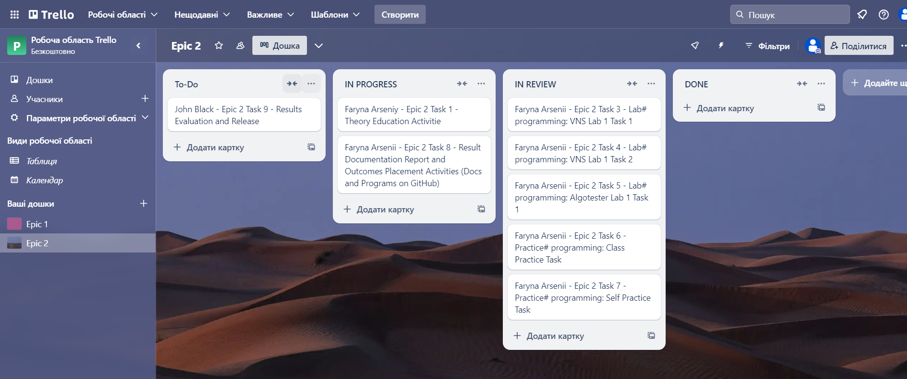
Рисунок 4.2.Командна дошка в Trello
Висновок: У межах практичних та лабораторних робіт блоку №2 я вивчив, що таке лінійні, розгалужені алгоритми, умовні операції, застосував умовні оператори на практиці. Зрозумів важливість коментарів в коді, а також краще зрозумів як користуватися вбудованими функціями. Покращив вміння працювати в команді, провівши зустріч в Discord обговорили деталі роботи над епіком 2.

